プログラム仕様書

仕様書番号
MS230

サブジェクト
バスコース登録

リビジョン：
1st 2013/08/14 初版

概要
- バスコース情報の登録を行う。

I / O図

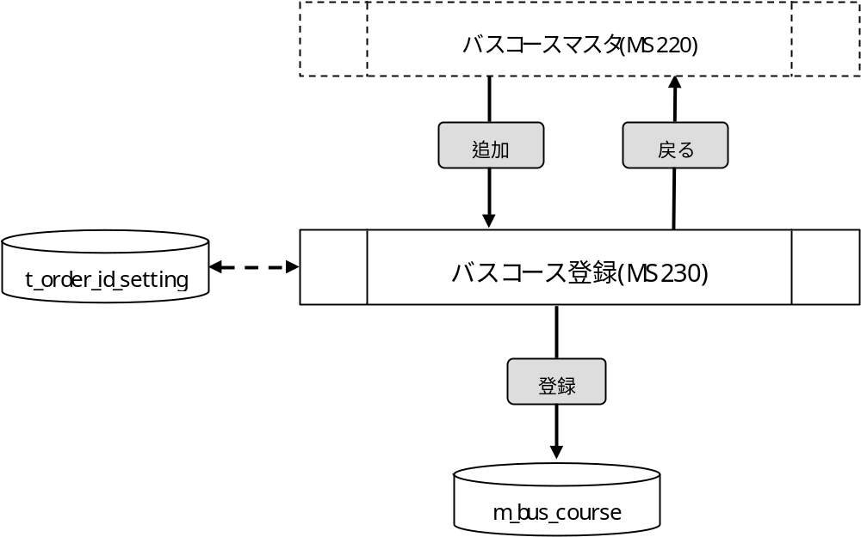

使用するテーブル
t_order_id_setting
m_bus_course

遷移先
なし

処理
- 初期表示時処理
1-1. 登録予定のバスコースIDをt_order_id_settingより取得する。
抽出条件 ：order_name = “m_bus_course”
取得内容 ：used_max_num + 1
1-2. t_order_id_settingを更新する。
更新条件 ：order_name = “m_bus_course”
更新内容 ：used_max_num = 登録予定のバスコースID
1-3. 画面.Noに取得した登録予定のバスコースIDを設定する。
- No
- ラベルとする。
- 表示順
- 必須入力とする。
- 入力桁数は、最大4桁とする。
- バスコース名称
- 必須入力とする。
- 入力桁数は、最大20桁とする。
- バスコース略称
- 必須入力とする。
- 入力桁数は、最大10桁とする。
- 登録ボタン
・ ボタンが押下されたら、確認メッセージを出力する。
メッセージ：「登録処理を行いますがよろしいですか。」
はい :次の処理へ
いいえ:何もしない
・ 必須入力チェックを行う。
- m_bus_courseに登録する。
m_bus_course
・bus_course_id <- 画面.No
・display_no <- 画面.表示順
・bus_course_name <- 画面.バスコース名称
・bus_course_abv <- 画面.バスコース略称
・delete_flg <- “0”
・create_id <- ログイン情報.ユーザーID
・create_date <- 登録日時
・update_id <- ログイン情報.ユーザーID
・update_date <- 登録日時

・ 登録が完了したら、完了メッセージを出力する。
メッセージ：「登録処理が完了しました。」

- 戻るボタン
・ボタンが押下されたら、バスコースマスタ画面へ遷移する。

入力画面
0390_バスコース登録画面レイアウト.xls参照

